Autoridad para el Manejo Sustentable de la cuenca y del lago de Amatitlán
-AMSA-

INFORME MENSUAL
  - UNIDAD DE EJECUCIÓN DE PROYECTOS
FEBRERO DE 2022

GUATEMALA, 28 DE FEBRERO 2022

TRABAJO DE GABINETE

Proyecto, Instalación de Planta de Separación de desechos sólidos, compostaje y biodigestor

Durante el mes de febrero se apoyó, como parte de etapa de Pre Cierre del Desarrollo y Clausura Progresiva del Relleno Sanitario Transitorio del Km 22 Municipio de Villa Nueva en las actividades siguientes:

Perfil del Proyecto
- Se realizó el diagnostico, para realizar la Caracterización geográfica y socioeconómica del proyecto
- Elaboración de Estudio de Mercado, determinando los productos que se obtendrán de la separación de desechos sólidos, los compradores principales y la descripción del mercado objetivo.
- Elaboración de la propuesta arquitectónica del techo para cubrir el área de la planta separadora de sólidos y orgánicos, dentro de la propuesta se presentan planta de distribución de vigas, tendales y lamina (Cubierta), bases y columnas (Estructural). Está cubierta cubrirá un área aproximada de 1,548 m² con el objeto resguardar a los operarios y de proteger los desechos del sol y lluvia.
- Se apoyó en la elaboración de perfil para la planta de tratamiento de aguas residuales y desechos sólidos orgánicos, Como parte del cierre técnico del relleno sanitario se propone la instalación de un biodigestor (proceso anaeróbico) el cual tratará desechos orgánicos (frutas, verduras, vísceras, excreta de animales y humanas) y las aguas residuales de las instalaciones administrativas y operativas, como resultado del proceso se generará hasta 30 kW de energía eléctrica, gas propano y las aguas tratadas para irrigar las áreas verdes.
- Acompañamiento de la visita realizada al área actual de la planta separadora de desechos sólidos y orgánicos en la cual se están realizando los trabajos de limpieza con la finalidad de ubicar los puntos de anclaje de la maquinaria y del galpón, con esto se logrará reubicar en el diseño y aprovechar la infraestructura existente para complementar a la propuesta arquitectónica.
- Se apoyó con la realización del plano topográfico de planimetría y altimetría en el área de la planta clasificadora de residuos sólidos, en la planimetría se
localizó todas estructuras actuales como bases, cajas y el área directa de la plataforma, y en la altimetría se calculó los niveles de plataformas, coronas y fondos de las fosas.

Apoyar en la elaboración de diseños, planificaciones y planos

Oficina de Laboratorio Amsa

- Se apoyó en el cálculo de materiales para la construcción de las nuevas oficinas de la unidad de laboratorio, cálculo de hierro y diseño estructural de columnas, propuesta de techo prefabricado tipo vigueta y bovedilla. Construcción de muros de block de 0.10 x 0.24 x 0.32 en un área de 80 m².
- Elaboración de la propuesta arquitectónica, la cual se ubica en el área verde que se encuentra al frente de las instalaciones de laboratorio en un área de 70 m² y ventilación cruzada para brindar mayor confort al interior de la construcción para esto se proponen 2 tipos de ventanales en muros paralelos, cuenta con un área de cocineta. Estructuralmente cuenta con cimiento corrido de 0.40 x 0.40 metros, zapatas de 0.60 x 0.60 x 0.60 mts, columnas tipo L y T que distribuirán la carga, columnas de amarre, losa de vigueta y bovedilla, con capacidad para un segundo nivel.
- Se apoyó con el soporte técnico en la elaboración de planos para el diagnóstico Ambiental de Bajo Impacto correspondiente a las instalaciones administrativas de AMSA. También se realizó una caminata para localizar estructuras como cajas pluviales, desembocadura del alcantarillado sanitario y localización de la institución.

Oficinas AMSA

- Coordinación y realización de los planos para el diagnóstico Ambiental de Bajo Impacto correspondiente a las instalaciones administrativas de AMSA. Los planos que se realizaron fueron los siguientes:

-Plano de localización
-Plano de Ubicación
-Plano de distribución
-Plano red de distribución de agua potable
-Plano línea de aguas residuales
-Plano línea de aguas pluviales
En el plano de distribución se indica el área del terreno de las instalaciones administrativas de AMSA, las áreas de construcción y las de ocupación.

Relleno Sanitario km 22, Villa Nueva.

Diseño de rutas de acceso
- Se colaboró en la elaboración de nuevas propuestas de ingreso al relleno sanitario con el objetivo de reubicar el acceso actual que se encuentra dentro de un área privada. Para el cierre progresivo del relleno sanitario es necesario crear caminos independientes de acceso a las plataformas y de egreso del relleno sanitario para incorporarse a la ruta CA-9. Se planifica un complejo donde se llevarán a cabo diferentes actividades para el manejo de desechos sólidos y orgánicos (planta separadora de desechos sólidos y orgánicos, planta de tratamiento de aguas residuales y desechos sólidos orgánicos), por lo que internamente habrán rutas de distribución en dirección a los diferentes puntos.
- Se apoyó con el soporte técnico en la realización de plano para el replanteo topográfico de niveles en el vertedero controlado, con el fin de llevar un control de asentamiento y/o relleno, se sigue con la distribución de plataformas.
- Se realizó el levantamiento topográfico con una estación total, y en la realización del plano topográfico de altimetría se realizó por medio del software (Auto-Cad Civil 3D)
- Se apoyó con la realización del plano topográfico de altimetría (niveles mensuales), que se realiza en el vertedero controlado para llevar un control de los asentamiento y rellenos que tiene cada una de las plataformas, en el plano del levantamiento topográfico que se realizó el cálculo volumétrico de asentamiento y relleno durante este mes, y se realiza con la finalidad de obtener la cota de relleno.

Lagunas de Retención de Sólidos, Desembocadura Río Villalobos en Lago de Amatitlán, San Miguel Petapa y Villa Canales

- Se apoyó en la coordinación de la limpieza de la playa ubicada en la desembocadura del Rio Villa Lobos en el Lago de Amatitlán, con el objetivo de liberar área en época de estiaje ya que en esta época es menor la cantidad de solidos captados lo cual permite hacer el traslado para tener el área lista para la época de invierno.
- Se apoyó en la elaboración de temas complementarios en el perfil de proyecto para asignación de presupuesto.
- Visita de campo para el levantamiento topográfico de planimetría y altimetría en la anchura del río Villa Lobos, y la mitigación de taludes de esta

TRABAJO DE CAMPO

Estudio de Suelos
- Visita y estadía en Planta de tratamiento la Cerra Villa Canales, para darle seguimiento al trabajo de restauración de geo-membrana con termo-soldadura, limpieza de bio-filtros
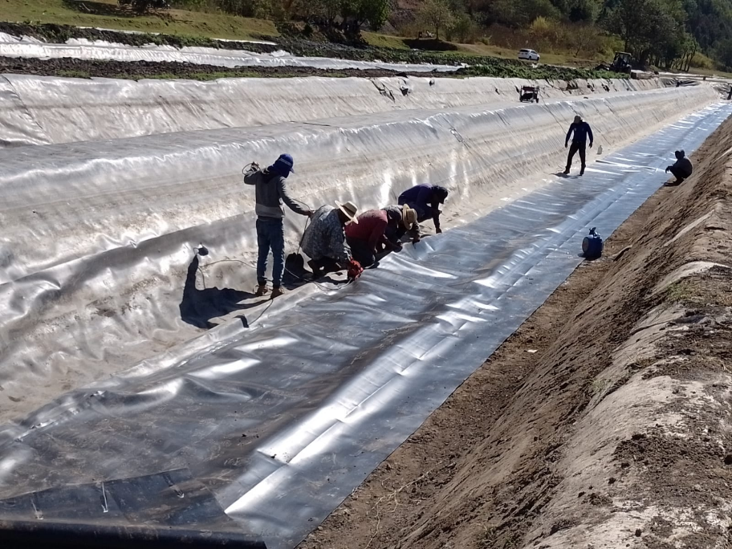
- Planta de separación de Sólidos, Compostaje y Bio-digestor, análisis visual del espesor de losa y la clase de base existente.
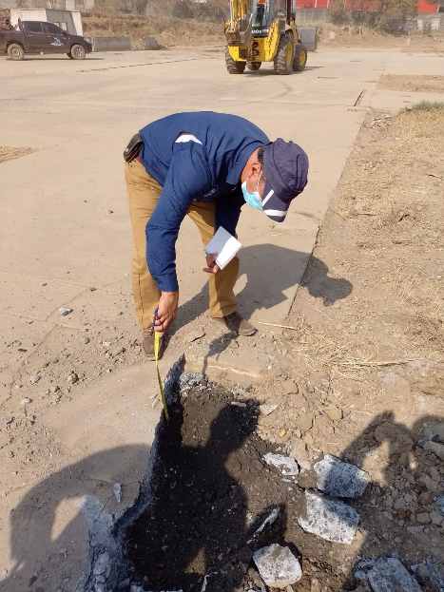

- Análisis granulométrico a base existente en mismo proyecto: Planta separadora de Sólidos Compostaje y Bio-digesto

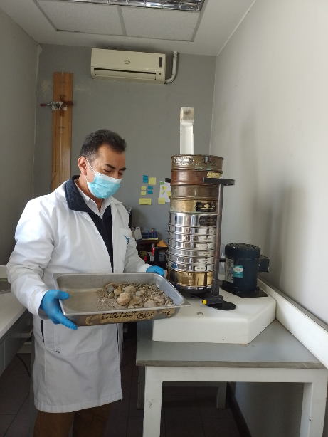

- Muestreo de arena pomex para terraplén de vivero ubicado en la Cerra Villa Canales
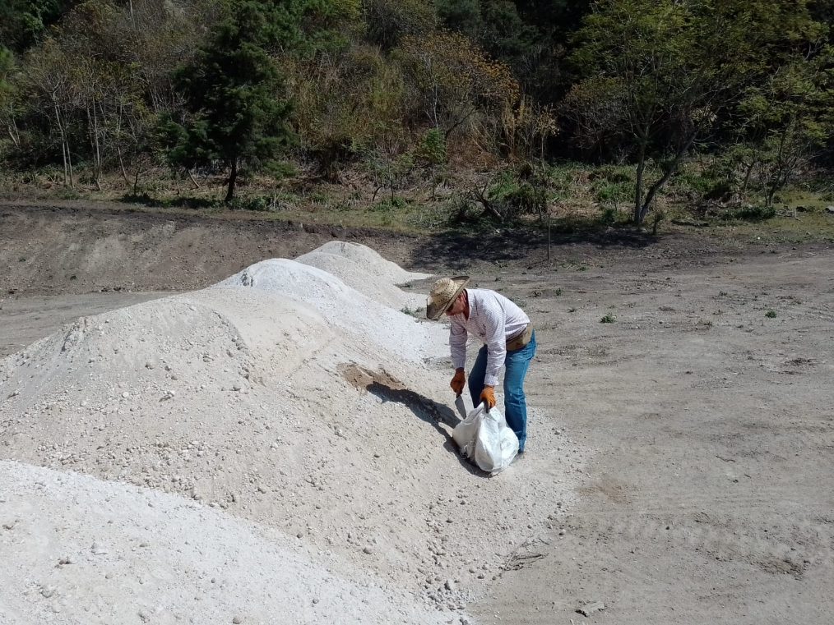

Apoyo en incendios

Durante el mes de febrero la Unidad de Ejecución de proyectos, brindo apoyo con una cuadrilla, para el control de los incendios suscitados en el vertedero controlado y en áreas forestales.

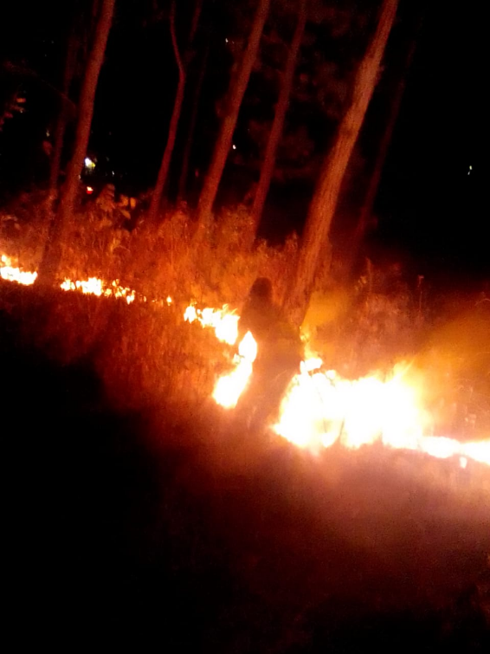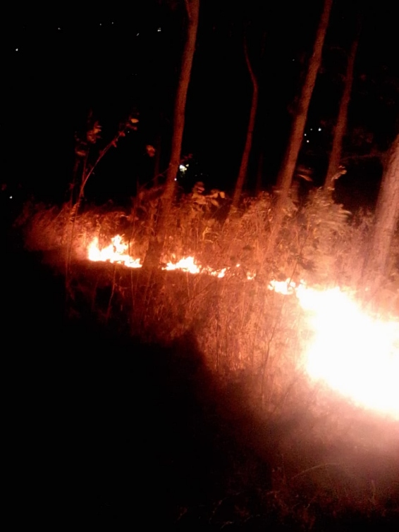
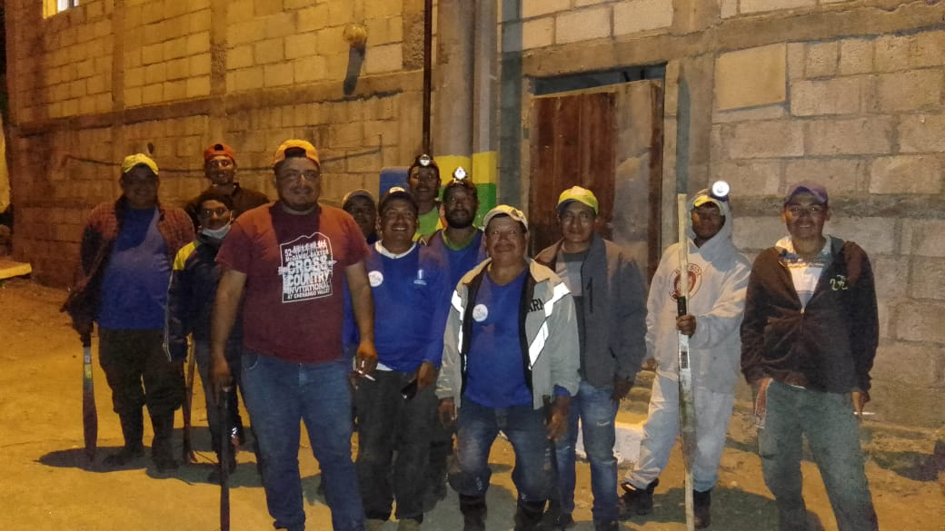

Levantamiento Topográfico

- Se apoyó en la realización del levantamiento topográfico, para cálculo de volúmenes en vertedero controlado, localizado en el km. 22 ruta al pacífico Bárcenas, del municipio de Villa Nueva, del departamento de Guatemala.
- Realización de la batimetría en la laguna de retención de sólidos La Dársena, localizada en la desembocadura del Rio Villa Lobos, del municipio de Villa Canales en el departamento de Guatemala.
- Se apoyó en la localización de puntos topográficos para el rediseño de la planta clasificadora de sólidos.
- Se apoyó en la localización de puntos topográficos para el cálculo de volumen en planta de tratamiento San Cristóbal.
